张店区行政审批服务局2021年政府信息公开工作年度报告

本报告按照《中华人民共和国政府信息公开条例》要求编制，全文包括总体情况、主动公开政府信息情况、收到和处理政府信息公开申请情况、因政府信息公开工作被申请行政复议和提起行政诉讼情况、政府信息公开工作存在的主要问题及改进情况、其他需要报告的事项等六个部分。本报告中所列数据的统计期限自2021年1月1日起至2021年12月31日止。本报告电子版可在淄博市张店区人民政府门户网站（网址：www.zhangdian.gov.cn）查阅或下载。如对报告内容有疑问，请与张店区行政审批服务局联系（地址：淄博市张店区新村西路220号张店市民中心;邮编:255020;联系电话:0533-2276877）。
一、总体情况
2021年，我单位认真贯彻落实国家、省、市、区关于开展政务公开工作各项要求，结合我局工作实际，健全信息公开工作体系，不断完善各项工作机制，深入推进决策公开、执行公开、管理公开、服务公开、结果公开和重点领域信息公开，在扩大公众知情权、满足公众信息需求方面取得了积极成效。
（一）主动公开方面。2021年，我单位坚持“以公开为常态，不公开为例外”原则，共发布主动公开信息649条。持续加强解读回应，共发布解读类信息18条，其中政策解读14条、会议解读4条。
《政府信息公开审查制度》。
（二）依申请公开方面。2021年，我单位办理政府信息公开申请5件，全部为自然人申请，内容涉及全年工作计划、行政许可办理结果信息等方面，按时依法依规答复5件，其中予以公开2件，不予公开1件，无法提供2件。

全年政府信息公开工作没有行政复议和行政诉讼案件。未产生收费。
（三）政府信息管理方面。制定《政府信息公开审查制度》《公文管理制度》，明确政府信息公开内容发布审查机构、发布程序等，提高在文件起草环节明确信息公开属性，确保发布信息合法合规，提高政务公开时效性。2021年度，本单位未制定发布规范性文件。
《政府信息管理动态调整机制》
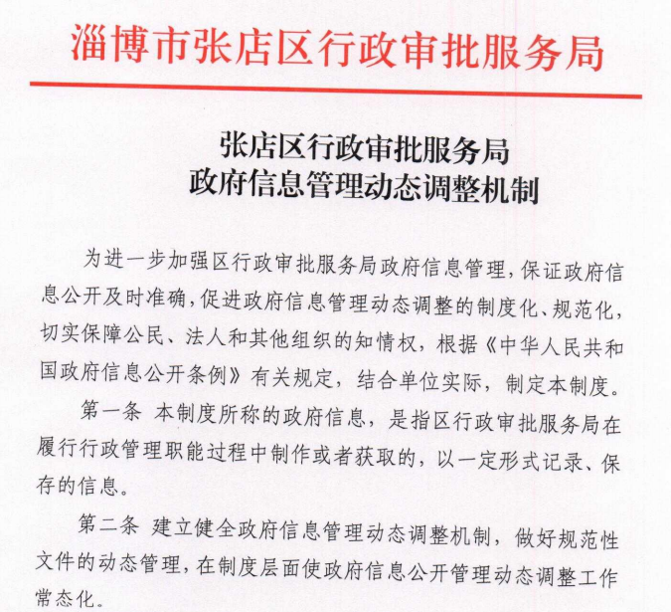
（四）政府信息公开平台建设方面。根据区政府有关要求，及时调整完善政府网站页面，做好政府信息公开栏目动态调整工作，如建议提案栏目将市级与区级建议提案分两个栏目发布，推动信息发布规范化。加强新媒体信息发布，通过“张店审批服务”“张店政务服务”微信公众号发布各类政策信息，实现政务公开“掌上看”。在市民中心大厅建设政府信息公开查阅点，摆放政府公报，方便来往办事群众查看。
（五）监督保障方面。加强组织领导，成立政务公开领导小组，具体指导监督政务公开工作，由局办公室承办政府信息公开日常工作，明确主要负责人负总责、分管领导具体抓、办公室主任和具体工作人员具体干的工作机制。积极参加政务公开相关培训，提升业务水平，2021年度，共参加培训7次。
二、主动公开政府信息情况
第二十条 第（一）项
信息内容 | 本年制发件数 | 本年废止件数 | 现行有效件数
规章 | 0 | 0 | 0
行政规范性文件 | 0 | 0 | 0
第二十条 第（五）项
信息内容 | 本年处理决定数量
行政许可 | 56403
第二十条 第（六）项
信息内容 | 本年处理决定数量
行政处罚 | 0
行政强制 | 0
第二十条 第（八）项
信息内容 | 本年收费金额（单位：万元）
行政事业性收费 | 1931.523842
三、收到和处理政府信息公开申请情况
（本列的数据的勾稽关系为：第一项加第二项之和，等于第三项加第四项之和） |  |  | 申请人情况
 |  |  | 自然人 | 法人或其他组织 |  |  |  |  | 总计
 |  |  |  | 商业企业 | 科研机构 | 社会公益组织 | 法律服务机构 | 其他
一、本年新收政府信息公开申请数量 |  |  | 5 | 0 | 0 | 0 | 0 | 0 | 5
二、上年结转政府信息公开申请数量 |  |  | 0 | 0 | 0 | 0 | 0 | 0 | 0
三、本年度办理结果 | （一）予以公开 |  | 2 | 0 | 0 | 0 | 0 | 0 | 2
 | （二）部分公开（区分处理的，只计这一情形，不计其他情形） |  | 0 | 0 | 0 | 0 | 0 | 0 | 0
 | （三）不予公开 | 1.属于国家秘密 | 0 | 0 | 0 | 0 | 0 | 0 | 0
 |  | 2.其他法律行政法规禁止公开 | 0 | 0 | 0 | 0 | 0 | 0 | 0
 |  | 3.危及“三安全一稳定” | 0 | 0 | 0 | 0 | 0 | 0 | 0
 |  | 4.保护第三方合法权益 | 0 | 0 | 0 | 0 | 0 | 0 | 0
 |  | 5.属于三类内部事务信息 | 1 | 0 | 0 | 0 | 0 | 0 | 1
 |  | 6.属于四类过程性信息 | 0 | 0 | 0 | 0 | 0 | 0 | 0
 |  | 7.属于行政执法案卷 | 0 | 0 | 0 | 0 | 0 | 0 | 0
 |  | 8.属于行政查询事项 | 0 | 0 | 0 | 0 | 0 | 0 | 0
 | （四）无法提供 | 1.本机关不掌握相关政府信息 | 2 | 0 | 0 | 0 | 0 | 0 | 2
 |  | 2.没有现成信息需要另行制作 | 0 | 0 | 0 | 0 | 0 | 0 | 0
 |  | 3.补正后申请内容仍不明确 | 0 | 0 | 0 | 0 | 0 | 0 | 0
 | （五）不予处理 | 1.信访举报投诉类申请 | 0 | 0 | 0 | 0 | 0 | 0 | 0
 |  | 2.重复申请 | 0 | 0 | 0 | 0 | 0 | 0 | 0
 |  | 3.要求提供公开出版物 | 0 | 0 | 0 | 0 | 0 | 0 | 0
 |  | 4.无正当理由大量反复申请 | 0 | 0 | 0 | 0 | 0 | 0 | 0
 |  | 5.要求行政机关确认或重新出具已获取信息 | 0 | 0 | 0 | 0 | 0 | 0 | 0
 | （六）其他处理 | 1.申请人无正当理由预期不补正、行政机关不再处理其政府信息公开申请 | 0 | 0 | 0 | 0 | 0 | 0 | 0
 |  | 2.申请人预期未按收费通知要求缴纳费用、行政机关不再处理其政府信息公开申请 | 0 | 0 | 0 | 0 | 0 | 0 | 0
 |  | 3.其他 | 0 | 0 | 0 | 0 | 0 | 0 | 0
 | （七）总计 |  | 5 | 0 | 0 | 0 | 0 | 0 | 5
四、结转下年度继续办理 |  |  | 0 | 0 | 0 | 0 | 0 | 0 | 0
四、政府信息公开行政复议、行政诉讼情况
行政复议 |  |  |  |  | 行政诉讼
结果维持 | 结果纠正 | 其他结果 | 尚未审结 | 总计 | 未经复议直接起诉 |  |  |  |  | 复议后起诉
 |  |  |  |  | 结果维持 | 结果纠正 | 其他结果 | 尚未审结 | 总计 | 结果维持 | 结果纠正 | 其他结果 | 尚未审结 | 总计
0 | 0 | 0 | 0 | 0 | 0 | 0 | 0 | 0 | 0 | 0 | 0 | 0 | 0 | 0
五、存在的主要问题及改进情况
2021年，我局按照要求完成各项政务公开工作，取得了一定成效，但仍存在一些不足，主要体现在政策解读方式需要不断丰富、政务公开水平需要进一步提升。
针对政策解读方式不够丰富问题，下一步提高对政策解读重要性认识，把文稿解读、图文解读、专家解读、主要负责人解读等方式相结合，按照谁制定、谁解读原则，督促审核文件制定科室及时进行多样化解读，把政策解读工作落到实处。
针对政务公开水平需要进一步提升问题，下一步将继续按照政府信息公开的工作要求，不断学习国家、省、市、区关于政府信息公开相关文件要求，积极组织开展业务培训，同时主动学习先进经验做法，不断提高工作人员的业务水平和综合素质，从而推动我局政务公开水平持续提高。
六、其他需要报告的事项
人大代表建议和政协提案办理结果公开情况：2021年，我局共承办市人大建议1件，区人大建议1件，区政协提案2件，主要涉及优化营商环境及政务服务方面，代表、委员答复率、满意率均为100%，办理情况已全部在政府网站公开发布。

